TRƯỜNG MẦM NON HOA SỮA | Bài tập lớp mẫu giáo nhỡ  Họ và tên trẻ :..................................................................................  Lớp :................................................................................................
Bài 1: Bé hãy vẽ thêm để mỗi nhóm “rau ăn củ”, “rau ăn quả”, “rau ăn lá” có số lượng là 5 nhé!

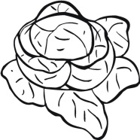
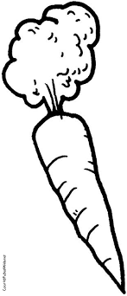
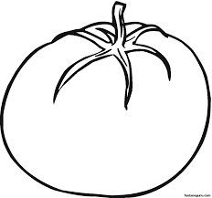

5

Bài 2: Bé hãy đánh dấu (x) vào những loại “rau ăn củ”, “rau ăn quả”, “rau ăn lá” không cùng nhóm nhé!

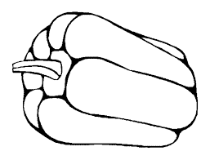
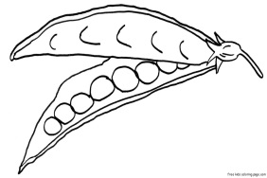
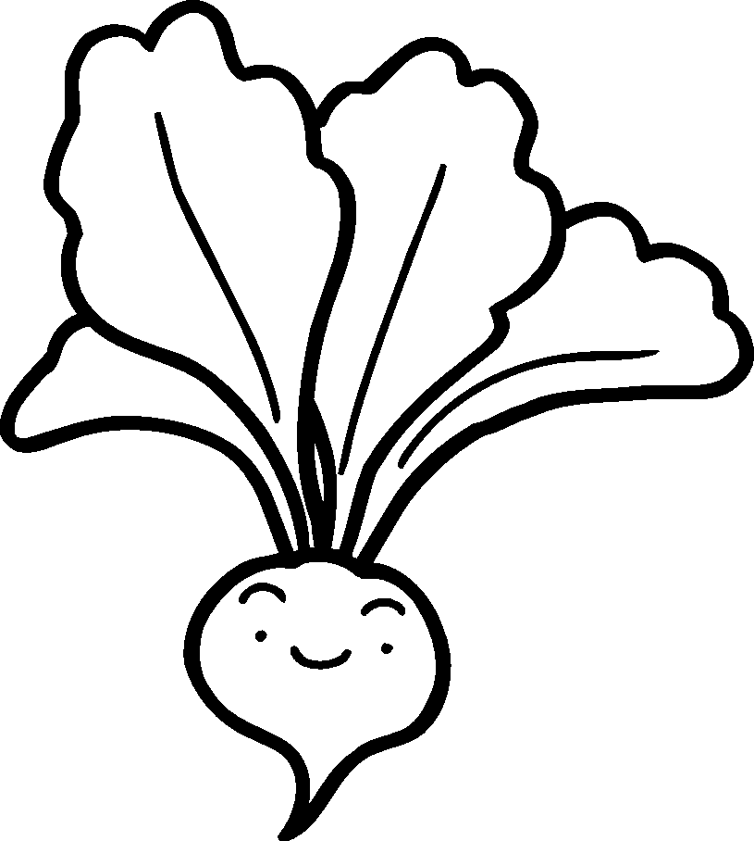
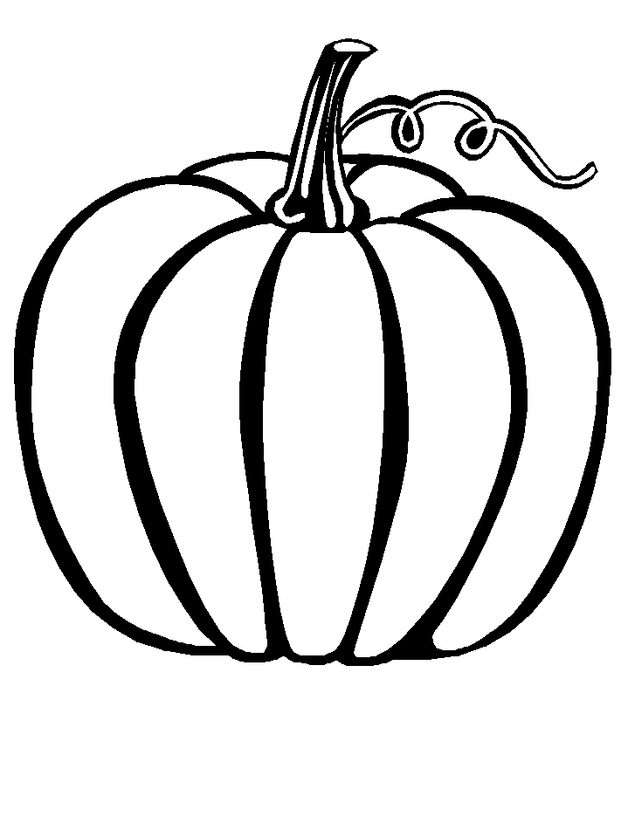

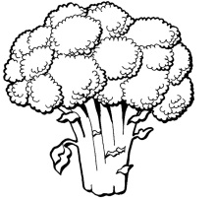
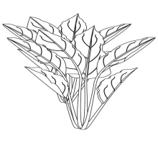
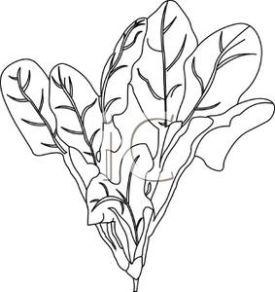
Lưu ý: Phụ huynh hướng dẫn trẻ làm bài và tô màu hình ảnh sao cho phù hợp.

